PROYECTO FIN DE GRADO

APLICACIÓN DE NOTAS

GRIMORIO

Alumno \ Juan José Sáez Blanco
Ciclo \ Desarrollo de Aplicaciones Web
Curso \ 2º
Periodo \ Marzo - Junio
Centro \ CEEDCV – Centre Específic d’Educació a Distància de la Comunitat Valenciana
Tutor individual \ Miguel Ángel París Peñaranda
juasaebla@alu.edu.gva.es
2025/2026

Licencia 
Reconocimiento – No Comercial – Compartir Igual (by-nc-sa): No se permite un uso comercial de la obra original ni de las posibles obras derivadas, la distribución de las cuales se debe hacer con una licencia igual a la que regula la obra original.

Índice General
- Introducción
  - Diagrama arquitectónico
  - FLUJO DE DATOS
  - Estructura del proyecto
- BACKEND
  - Tecnologías utilizadas
  - Estructura de carpetas
  - Diagrama de flujo
  - Flujo de la aplicación
  - Ejemplos de código
- BASE DE DATOS
  - Tecnologías utilizadas
  - Diagrama relacional
- INTERFAZ
  - Tecnologías utilizadas
  - ESTILOS
  - Elementos
- FUNCIONALIDADES IMPLEMENTADAS
  - Funcionalidades base
  - Funcionalidades Añadidas
- TESTING, VALIDACIÓN Y SEGURIDAD
  - TESTING
  - Validación
  - Seguridad
G. DESPLIEGUE
  - Entorno de Desarrollo con Docker
  - Entorno de Producción: AWS
- DIFICULTADES Y MEJORAS
  - Dificultades Encontradas
  - Mejoras Futuras
- RESULTADOS Y CONCLUSIONES 3G
  - Resultados
  - Conclusiones Finales
BIBLIOGRAFÍA

Resumen

Español
Grimorio es una aplicación web orientada a la toma, organización y búsqueda de notas de forma rápida, sencilla y flexible. El proyecto nace de una necesidad personal de centralizar información diversa (ideas, conocimientos técnicos, enlaces o recordatorios) evitando su pérdida u olvido. Inspirada en el método Zettelkasten, la aplicación se basa en la creación de notas breves e interconectadas mediante etiquetas, facilitando la generación y consolidación del conocimiento.
La aplicación ha sido desarrollada utilizando PHP con el framework Laravel y el motor de plantillas Blade, siguiendo el patrón MVC y aplicando buenas prácticas de seguridad y organización del código. Grimorio evoluciona de una herramienta de uso individual a una plataforma multiusuario, incorporando autenticación, permisos y la posibilidad de compartir notas. El resultado es una solución web escalable, accesible y orientada a la productividad personal y colaborativa.

Valencià
Grimorio és una aplicació web orientada a la presa, organització i cerca de notes de manera ràpida, senzilla i flexible. El projecte naix d’una necessitat personal de centralitzar informació diversa —idees, coneixements tècnics, enllaços o recordatoris— evitant la seua pèrdua o oblit. Inspirada en el mètode Zettelkasten, l’aplicació es basa en la creació de notes breus i interconnectades mitjançant etiquetes, facilitant la generació i consolidació del coneixement.
L’aplicació ha sigut desenvolupada utilitzant PHP amb el framework Laravel i el motor de plantilles Blade, seguint el patró MVC i aplicant bones pràctiques de seguretat i organització del codi. Grimorio evoluciona d’una eina d’ús individual a una plataforma multiusuari, incorporant autenticació, permisos i la possibilitat de compartir notes. El resultat és una solució web escalable, accessible i orientada a la productivitat personal i col·laborativa.

English
Grimorio is a web application designed to centralize note-taking, organization and search in a fast, simple and flexible way. The project arises from a personal need to store diverse information—ideas, technical knowledge, links or reminders—while preventing information loss over time. Inspired by the Zettelkasten method, the application is based on small, interconnected notes linked through tags, enabling effective knowledge building.
The application has been developed using PHP with the Laravel framework and the Blade templating engine, following the MVC pattern and applying best practices in security and code organization. Grimorio evolves from a personal tool into a multi-user platform, including authentication, permission management and note sharing features. The result is a scalable, accessible web solution focused on both personal and collaborative productivity.

1. Introducción
El presente Proyecto Final de Ciclo consiste en el diseño y desarrollo de Grimorio, una aplicación web creada con PHP, Laravel y Blade, cuyo objetivo es centralizar la toma, organización y búsqueda de notas de forma rápida, sencilla y flexible. La idea nace de una necesidad real del propio autor: disponer de un sistema de anotación que fuera más directo y pragmático que alternativas existentes como Notion, Obsidian o Logseq, y que facilitara registrar ideas, aprendizajes o enlaces sin riesgo de que la información se diluyera con el tiempo.
Para fundamentar su enfoque, Grimorio se inspira en el método Zettelkasten, un sistema de gestión del conocimiento basado en notas breves, individuales y conectadas. Esta metodología fomenta la creación de pequeñas unidades informativas que posteriormente se refinen, se vinculen entre sí y evolucionen hacia notas más elaboradas. El proyecto adapta estos principios a un entorno digital moderno, facilitando la clasificación mediante tags, la interrelación de notas y la recuperación rápida de información.
Inicialmente concebida como una herramienta personal, Grimorio evoluciona en este proyecto hacia una plataforma multiusuario, incorporando autenticación, permisos y funciones para compartir notas con otros usuarios. De esta manera, se convierte en una solución útil para estudiantes, desarrolladores, profesionales creativos y cualquier persona que necesite estructurar información de forma ágil.
La aplicación se desarrollará siguiendo las buenas prácticas del framework Laravel, incluyendo patrones MVC, migraciones, controladores REST, rutas protegidas, mecanismos de seguridad y una interfaz minimalista construida con Blade. El resultado será una herramienta versátil y escalable, diseñada para gestionar conocimiento de forma eficaz en el contexto actual.

2. Estado del Arte
Actualmente existen diversas aplicaciones orientadas a la toma de notas y gestión del conocimiento:

Notion
Una plataforma muy completa que combina notas, bases de datos y herramientas colaborativas. Permite una gran personalización, pero su amplitud y complejidad pueden resultar excesivas para usuarios que buscan una solución más ligera y rápida.

Obsidian
Basada en notas Markdown y orientada al enfoque Zettelkasten. Permite enlaces bidireccionales y plugins avanzados, aunque depende del almacenamiento local y requiere una curva de aprendizaje significativa.

Roam Research
Pionera en la toma de notas interconectadas. Muy poderosa para pensamiento asociativo, pero su coste de suscripción y su ecosistema privado limitan su adopción para muchos usuarios.

Logseq
Alternativa open-source basada en Markdown, con enfoque en privacidad y grafos de conocimiento. Similar a Obsidian, pero exige una estructura de trabajo más técnica

Comparación con Grimorio
A diferencia de estas herramientas, Grimorio:
- Se centra en la simplicidad y rapidez, evitando configuraciones complejas.
- Está pensada para uso inmediato, sin necesidad de aprender estructuras de trabajo.
- Es completamente web, por lo que no depende de archivos locales.
- Integra funcionalidades colaborativas, como compartir notas con permisos específicos.
- Ofrece un sistema de filtros y tags muy directo, orientado a la recuperación rápida.
- Utiliza tecnologías accesibles y extensibles como Laravel, lo que facilita ampliaciones futuras.
Grimorio se posiciona como una alternativa ligera y práctica para usuarios que necesitan apuntar ideas en segundos, pero desean mantener un sistema ordenado y fácilmente consultable.

3. Estudio de Viabilidad

3.1 Análisis DAFO
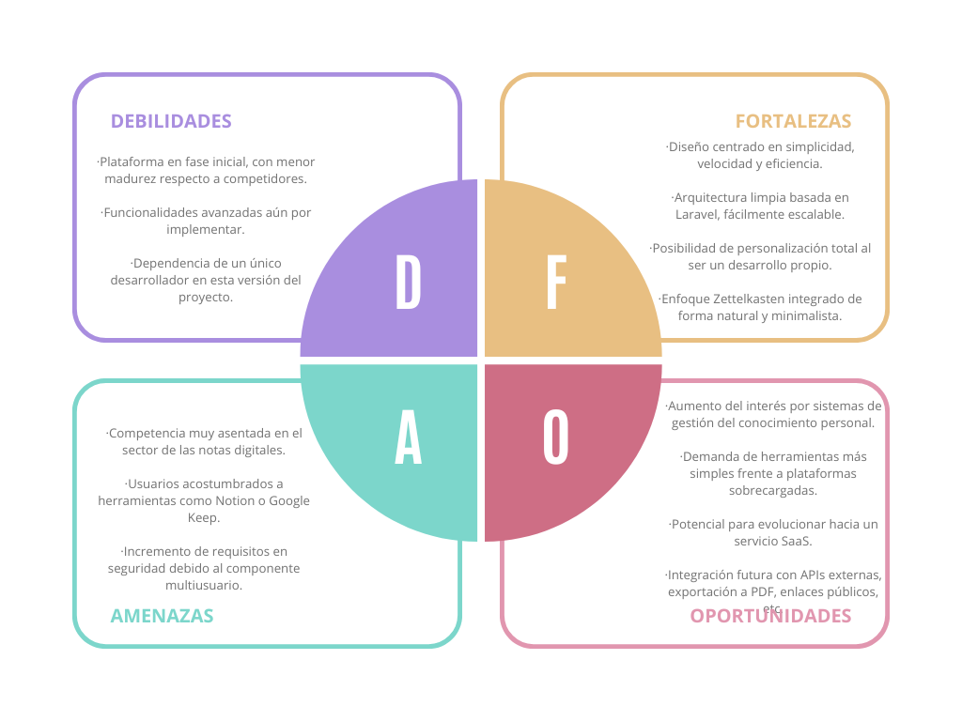

Debilidades
- Plataforma en fase inicial, con menor madurez respecto a competidores.
- Funcionalidades avanzadas aún por implementar.
- Dependencia de un único desarrollador en esta versión del proyecto.

Amenazas
- Competencia muy asentada en el sector de las notas digitales.
- Usuarios acostumbrados a herramientas como Notion o Google Keep.
- Incremento de requisitos en seguridad debido al componente multiusuario.

Fortalezas
- Diseño centrado en simplicidad, velocidad y eficiencia.
- Arquitectura limpia basada en Laravel, fácilmente escalable.
- Posibilidad de personalización total al ser un desarrollo propio.
- Enfoque Zettelkasten integrado de forma natural y minimalista.

Oportunidades
- Aumento del interés por sistemas de gestión del conocimiento personal.
- Demanda de herramientas más simples frente a plataformas sobrecargadas.
- Potencial para evolucionar hacia un servicio SaaS.
- Integración futura con APIs externas, exportación a PDF, enlaces públicos, etc.

¿No pones aquí el título de “Estudio de mercado”?

3.2 Viabilidad Técnica
- Backend: Laravel 10+, con controladores REST, middleware y sistema de autenticación.
- Frontend: Blade como motor de plantillas y CSS utilitario (Tailwind opcional).
- Base de datos: MySQL/MariaDB gestionada con migraciones y Eloquent ORM.
- Seguridad: uso de CSRF, validaciones, hashing de contraseñas y políticas de acceso.
- Infraestructura: posible despliegue en hosting compartido o VPS económico.
- Escalabilidad: estructura modular y posibilidad de añadir funcionalidades.
Es totalmente viable con los recursos del proyecto y la complejidad es asumible.

3.3 Viabilidad Económica
- Dominio web: ~10–15€/año.
- Hosting compartido compatible con PHP/Laravel: ~3–10€/mes.
- Coste del software empleado: 0€ (todo es open-source).
- Mantenimiento: asumido por el propio desarrollador.
El proyecto resulta económicamente viable, sostenible y escalable.
Aquí falta chicha. En el índice te pide que hables de:
1.Recursos HW
2.Recursos SW
3.Recursos humanos

3.4 Diagrama de Gantt
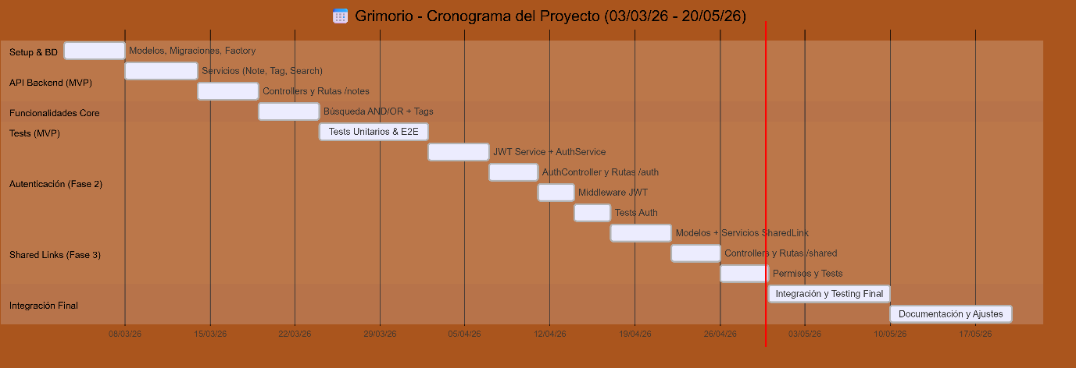
Muy bien el diagrama, pero te falta describirlo un poco y hablar sobre la viabilidad temporal. Además, yo intentaría hacerlo un poco más grande para hacerlo más legible.

4. Análisis de Requisitos

4.1 Requisitos Funcionales (RF)
RF-01 – El sistema permitirá registrarse e iniciar sesión a los usuarios.
RF-02 – El usuario podrá crear notas con título, contenido y etiquetas (tags).
RF-03 – El usuario podrá ver todas sus notas ordenadas por fecha.
RF-04 – El usuario podrá filtrar notas por tags.
RF-05 – El usuario podrá buscar notas mediante palabras clave.
RF-06 – El usuario podrá editar o eliminar sus notas.
RF-07 – El sistema permitirá enlazar una nota con otras notas similares mediante tags.
RF-08 – El usuario podrá compartir una nota con otros usuarios, otorgando permisos de lectura o edición.
RF-09 – El usuario podrá visualizar las notas compartidas con él mediante un filtro específico.
RF-10 – El sistema mostrará el historial de notas relacionadas durante la creación/edición.
Opcionales para futuro: exportar a PDF, enlaces públicos, etc.

4.2 Requisitos No Funcionales (RNF)
RNF-01 – La aplicación debe estar implementada en Laravel (PHP)
RNF-02 – La interfaz será responsive y usable en dispositivos móviles.
RNF-03 – Se implementarán medidas de seguridad: validación, CSRF, hashing.
RNF-04 – El diseño será minimalista y orientado a productividad.

4.3 Caso de Uso General

CU-01 – Gestión de Notas
Actor: Usuario registrado
Objetivo: Crear, consultar, modificar y buscar notas.
Flujo básico:
- El usuario accede a la aplicación e inicia sesión.
- La aplicación muestra la vista home con todas sus notas.
- El usuario puede:
  - Crear una nueva nota.
  - Filtrar por tags.
  - Buscar por palabra clave.
  - Acceder a notas compartidas.
- El sistema procesa la acción y devuelve los resultados correspondientes.

Y el texto explicativo?? Y el diagrama????

Y ya sólo te faltan 6 puntos más 😊

